Questo sito contribuisce alla audience di
QUI quotidiano online.

AttualitàMARTEDÌ 27 OTTOBRE 2020 ORE 12:00

La Valdicornia svela le sue location per matrimoni

Condividi
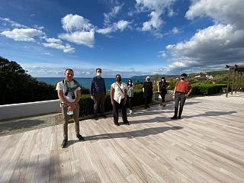
Tour operator internazionali in visita sulla Costa degli Etruschi per organizzare occasioni di turismo wedding. L'ambito programma nuove attività

PIOMBINO — Oltre a San Vincenzo e Campiglia il tour interazione dei buyer alla ricerca di nuovi luoghi dove organizzare matrimoni da favola ha fatto tappa anche a Piombino, Suvereto e Sassetta nell'ambito del programma dell'Ambito turistico Costa degli Etruschi.
Gli operatori stranieri dopo aver fatto tappa a Firenze, sono giunti a Castiglioncello, quindi dopo aver visitato le strutture pubbliche e private, si sono spostati a Casale Marittimo, Montescudaio, Cecina e Riparbella, per giungere infine a San Vincenzo dove hanno pernottato per tutti e tre i giorni di tour. Il secondo giorno hanno visitato Castagneto Carducci, Bibbona, Piombino e San Vincenzo. Infine il terzo giorno, il tour si è spostato su Suvereto, Campiglia e Venturina (leggi qui sotto gli articoli correlati).
Diverse sono state le tipologie delle strutture, pubbliche e private che i buyers hanno visitato, da quelle più classiche e prestigiose, alle ville, ai castelli, ai teatrini all’italiana, fino alle aziende agricole, o alle terme di Sassetta e Venturina. Quello che infatti gli operatori cercano per i loro clienti, è una toscana diversa, da quella classica conosciuta nel mondo.
L’Ambito ha deciso che nei prossimi mesi organizzerà attività per sviluppare il turismo internazionale legato ai matrimoni, in particolare attraverso azioni di formazione rivolte a operatori che intendono lavorare su questo settore. Il prossimo anno l’Ambito riprenderà anche le attività, già calendarizzate ma saltate per il Covid 19, con i wedding buyers italiani.

